Pré I – A, B e C - Semana de 08 a 12 de março de 2021.
NOME:___________________________________
MARINA:https://www.youtube.com/watch?v=g3VlXpjWBUE&list=PL2ASlftDfH7Rt-9VxcFY-9x0mE3JCviLo&index=2
LUCIANA:https://www.youtube.com/watch?v=V7BQ6glQvN8&list=PL2ASlftDfH7Rt-9VxcFY-9x0mE3JCviLo&index=6
LÚCIA: https://www.youtube.com/watch?v=xr3y4BpMLg8&list=PL2ASlftDfH7Rt-9VxcFY-9x0mE3JCviLo&index=4
- Segunda-feira: Data Comemorativa, “Dia Internacional da Mulher”.
- Terça-feira: Linguagem matemática (Conhecendo o número 1);
- Quarta-feira: Linguagem Ciências: Partes do corpo.
- Quinta-feira: Linguagem oral e escrita (Vogal A).
- Sexta-feira: História da Semana: O Gato Xadrez (Colorir o gatinho).
História da semana: O Gato Xadrez.
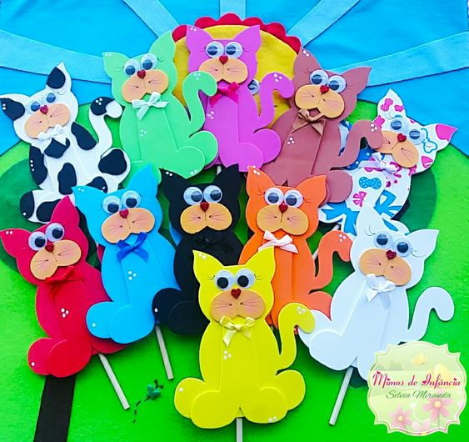
CAMPO DE EXPERIÊNCIA: Escuta, fala, pensamento e imaginação.
O simpático Gato Xadrez passa por várias transformações até encontrar o seu verdadeiro estilo!
Trabalhando o desenvolvimento do conhecimento das cores. Enfim, é realmente uma forma lúdica e animada de aprender o mundo das cores!
VÍDEO:https://www.youtube.com/watch?v=3DenhWaxGZI&list=PL2ASlftDfH7Rt-9VxcFY-9x0mE3JCviLo&index=7
